2020-2021 EĞİTİM ÖĞRETİM YILI EKİM AYI AYLIK PLANI
DEĞERLER EĞİTİMİ | İNGİLİZCE |  |  | AYIN RENGİ |  | AYIN RAKAMI |  |  | AYIN TÜRK BÜYÜĞÜ |  |  | AYIN ŞEKLİ
-TUTUMLU OLMANIN ÖNEMİ  -MİSAFİRE KARŞI DAVRANIŞ | BODY PART  FEELİNGS |  |  | KIRMIZI |  | 2 |  |  | MİMAR SİNAN |  |  | ÜÇGEN
MÜZİK ETKİNLİĞİ |  |  | OYUN ETKİNLİĞİ |  |  |  | TÜRKÇE DİL ETKİNLİĞİ |  |  | AKIL VE ZEKÂ
KÜREKLERİ ÇEKELİM  SONBAHAR  SARI KUŞ  DÜNYA ÇOCUKLARI ŞARKISI  KELEBEK ŞARKISI 29 EKİM CUMHURİYET BAYRAMI ŞARKILARI  RİTİM ÇALIŞMASI |  |  | UZAK GEZEGEN OYUNU  AHTAPOT OYUNU  ÖRÜMCEK HALKA OYUNU  İÇİNDE-DIŞINDA OYUNU  NESNE EŞLEŞTİRME  ÜFLEMELİ OYUN  ŞEKİLLERİ ÖĞRENİYORUZ  KURT BABA OYUNU  ŞAP ŞAP OYUNU  ŞİŞE OYUNU  PARKUR OYUNU (EL-AYAK İZİ )  KUKLA OYUNLARI  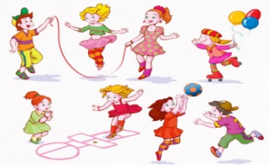 |  |  |  | HİKÂYE ETKİNLİKLERİ  PARMAK OYUNU  BİLMECELER  DERGİ ÇALIMALARI |  |  | AYNISINI YAP  ŞEKİLLERDEN ROBOT OLUŞTURMA  BARDAKLARLA ÖRÜNTÜ  ÇUBUKLARDAN PUZZLE  ZE KARE
FEN VE DOĞAETKİNLİĞİ |  | MONTESSORİ ETKİNLİĞİ |  |  | SANAT ETKİNLİĞİ |  |  | BELİRLİ GÜN VE HAFTALAR |  |  | DRAMA ETKİNLİĞİ
-MİKROP DENEYİ |  | AYNI RENKLERİ EŞLEŞTİR  ÇİZGİLERE TAŞ YERLEŞTİRME  ŞEMSİYE RENKLERİ OLUŞTURMA  PONPONLARI KELEBEKLERE YERLEŞTİRME  - 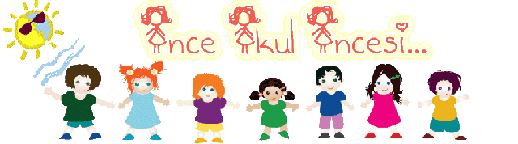 |  |  | YAPRAK BASKISI  EL BASKISINDAN HOROZ  ORİGAMİ TEKNİĞİ İLE KÖPEK  29 EKİN ETKİNLİĞİ |  |  | 29 EKİM CUMHURİYET BAYRAMI  -DÜNYA ÇOCUK GÜNÜ  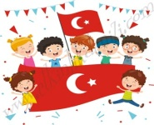  BİLGİNİZE SEVGİLERİMİZLE  ZEYNEP ÖZYÜREK |  |  | HİKÂYE CANLANDIRMA  KUKLA  MAKARNA  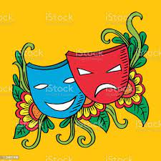
DEĞERLİ VELİMİZ;
- PAZARTESİ GÜNÜ KİTAP GÜNÜDÜR.( Çocuklarımızın yaş düzeyine uygun evden getirdikleri kitaplar okunacaktır.)
- PERŞEMBE GÜNLERİMİZ, SAĞLIKLI YİYECEK PAYLAŞIM GÜNÜDÜR.(KURUYEMİŞ VEYA MEYVE)

BİLGİLENİRİZE, SEVGİLERİMLE

EMİNE DİNÇ

